МИНИСТЕРСТВО ОБРАЗОВАНИЯ И НАУКИ РОССИЙСКОЙ ФЕДЕРАЦИИ

Федеральное государственное бюджетное образовательное учреждение высшего профессионального образования

**«Вятский государственный университет»**

**(ФГБОУ ВО «ВятГУ»)**

Факультет автоматики и вычислительной техники

Кафедра электронных вычислительных машин

Исследование переходных процессов в цепях

с одним накопителем энергиич

Отчет

Лабораторная работа №7 по дисциплине

«Электротехника и электроника»

Вариант 2

Выполнил студент группы ИВТ-23 _______________/Кудяшев Я.Ю./

Проверил преподаватель________________________/Семёновых В.И./

Киров 2020

**Цель работы**

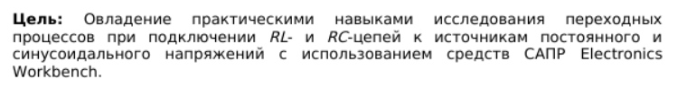

**Задания**

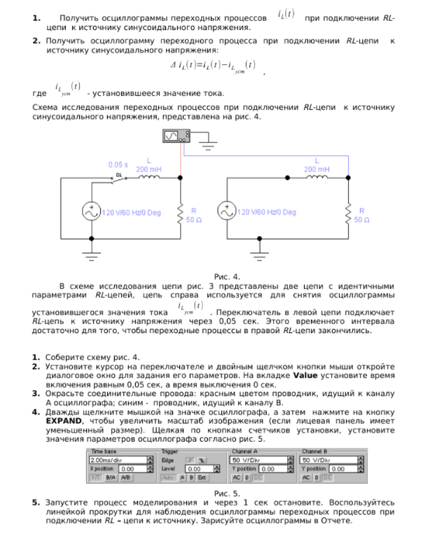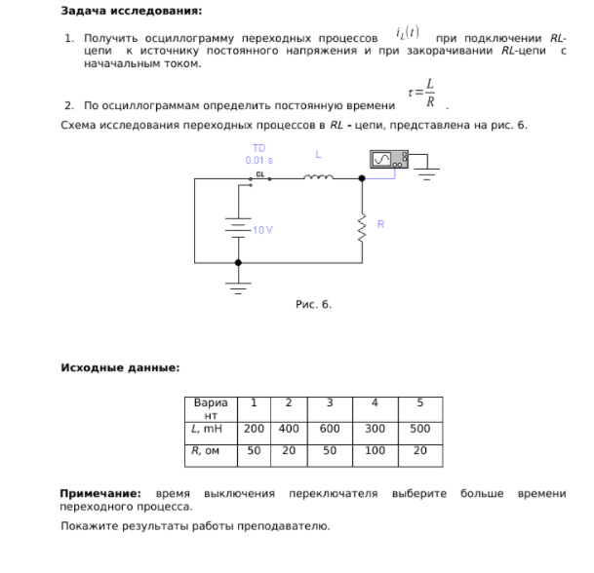

**Задание №1.**

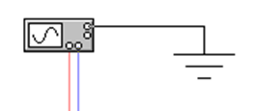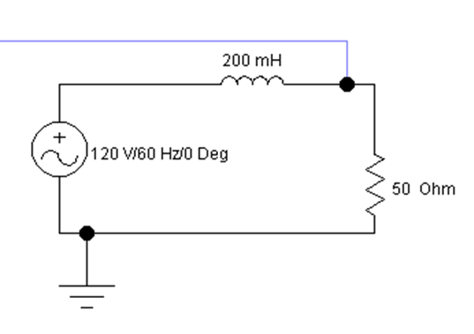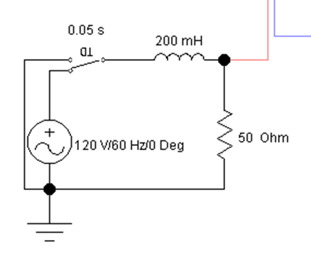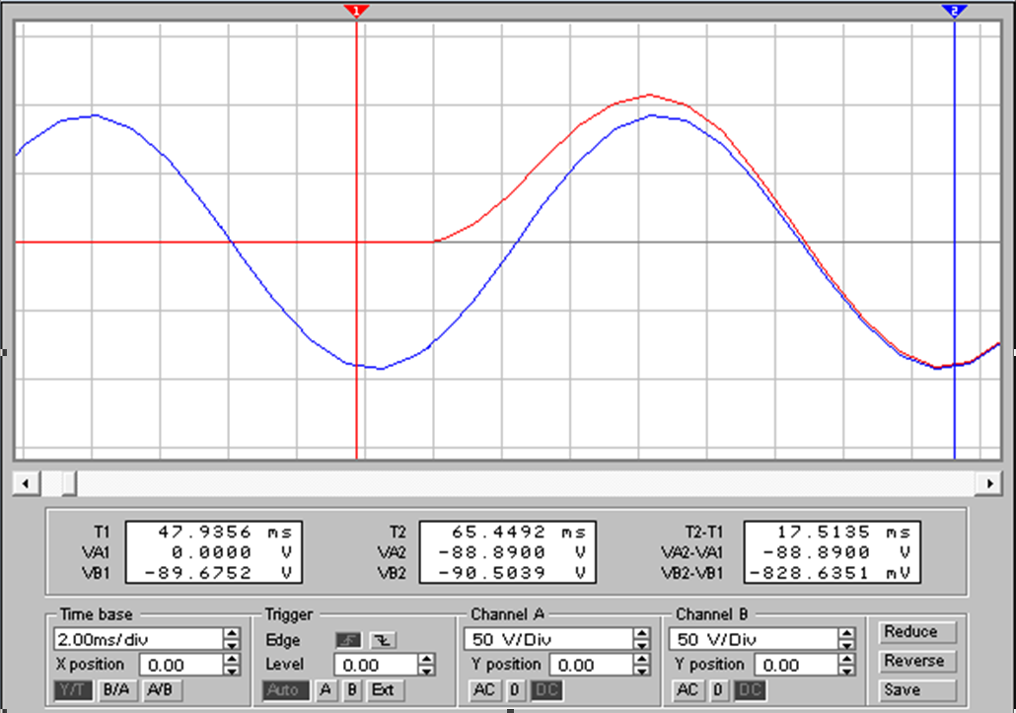

**Задание 2.**

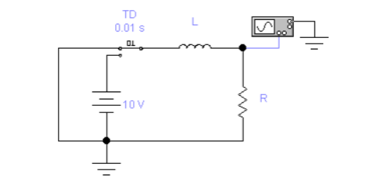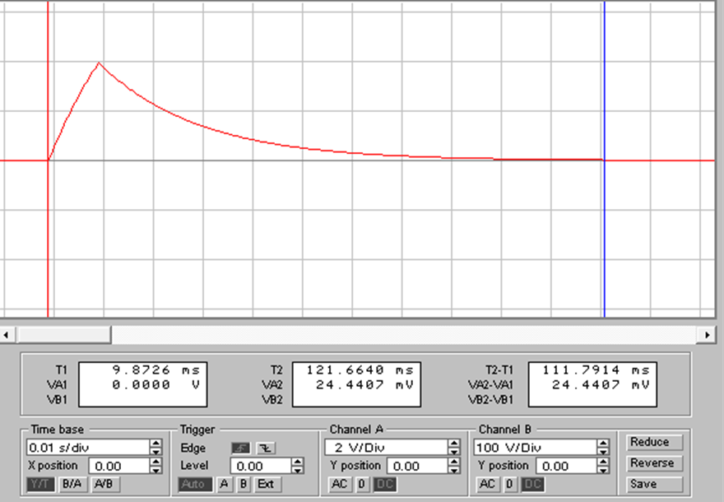

Вывод:

